Всероссийское военно-патриотическое общественное движение «Юнармия»
Юнармия — всероссийское детско-юношеское военно-патриотическое общественное движение (ВВПОД), созданное в январе и зарегистрировано 29 июля 2016 года. Соучредителями движения является: ДОСААФ России, Ветеранская общественная организация Вооруженных сил России, ЦСКА в лице его заместителя Светланы Хоркиной, а также Валентина Терешкова и Валерий Востротин. С 2018 года начальник Главного штаба Юнармии Роман Романенко.
Цель движения — вызвать интерес у подрастающего поколения к географии и истории России и ее народов, героев, выдающихся ученых и полководцев. Вступить в юнармию может любой школьник, военно-патриотическая организация, клуб или поисковый отряд.
Кто может стать юнармейцем
Членом новой молодежной военно-патриотической организации может стать молодой человек в возрасте от 11 до 18 лет. В нее вступили уже более 12 тысяч юношей и девушек.
Чем будут заниматься юнармейцы?
В свободное от учебы время юнармейцы будут вести работу по сохранению мемориалов, обелисков, нести вахты памяти у Вечного огня, заниматься волонтерской деятельностью, принимать участие в крупных культурных и спортивных мероприятиях, смогут получить как дополнительное образование, так и навыки оказания первой помощи.

Какая у юнармейцев форма и символика?

Юнармейцы носят современную форму: яркие красные береты и футболки, а также толстовки, брюки и высокие ботинки-берцы песочного цвета. Члены движения имеют свою атрибутику и знаки различия. На обязательном значке юнармейца изображен орел и звезда Минобороны РФ.

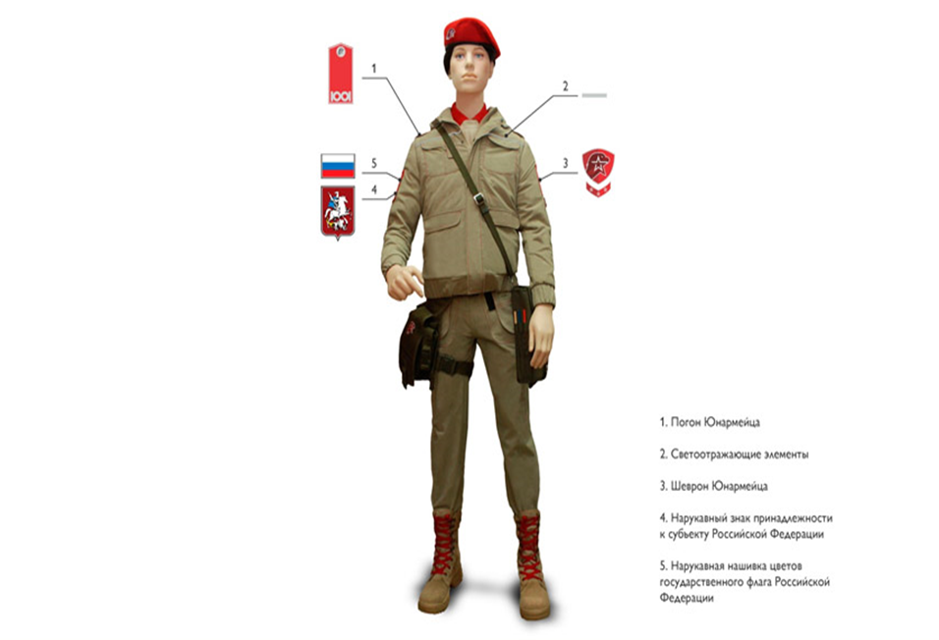

Зачем вашему ребенку в «Юнармию»?
Со стороны вы могли видеть, как ребят учат маршировать, собирать и разбирать оружие. Действительно, основная задача движения – начальная военная подготовка. Дети в безопасных условиях изучают оружие, военную технику и используют знания на практике, например, стреляют на полигоне. Однако физическое развитие молодежи — это еще не все. В «Юнармии» стремятся вызвать у ребят интерес к истории, географии России, её народов, выдающихся ученых, полководцах, героях.
Кроме того, это движение – отличная альтернатива улице, компьютерным играм и общению в Интернете. Юнармейцы занимаются волонтерской деятельностью, принимают участие в культурных и спортивных мероприятиях, учатся оказывать первую помощь. К тому же движение поможет ребенку приобрести важнейший опыт взаимодействия в команде.

Клятва юнармейца

Клянусь стремиться к победам в учебе и спорте, вести здоровый образ жизни, готовить себя к служению и созиданию на благо Отечества, чтить память героев, сражавшихся за свободу и независимость нашей Родины, быть патриотом и достойным гражданином России

